Определен перечень мероприятий
«Народных инициатив» на 2019 год

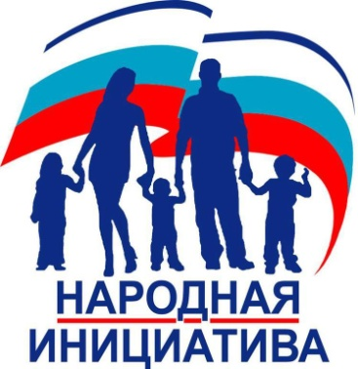
Перечень мероприятий, которые будут реализованы в 2019 году в рамках проекта «Народные инициативы», определили в Нижнеудинске. На публичных слушаниях, которые прошли в администрации города 11 февраля гражданами были утверждены, мероприятия согласно их обращениям и предложениям.

Вот уже на протяжении 8 лет на территории нашего города успешно реализуется проект «Народные инициативы», идейным вдохновителем которого является региональное отделение партии «Единой России» в Приангарье. Отправной точкой для «Народных инициатив» стал 2011 год, когда, основываясь на рекомендациях ЦИК, фракция партии «Единая Россия» в Законодательном Собрании Иркутской области взяла под свой контроль работу над проектом инициативного бюджетирования. При фракции была создана рабочая группа по реализации проекта, в работу активно включились и фракции партии в муниципальных образованиях области. Цель «Народных инициатив» – решение первоочередных проблем муниципальных образований Иркутской области, определённых жителями на сходах, собраниях граждан, публичных слушаниях, конференциях. Ежегодно при обсуждении проекта областного бюджета Законодательное Собрание настаивает на увеличении финансового обеспечения программы «Народные инициативы». Так, в 2017-м финансирование проекта было увеличено на 200 миллионов рублей относительно предыдущего года и составило полмиллиарда рублей.
Что же касается Нижнеудинска, то в рамках проекта «воплощено в жизнь» большое количество планов, реализовать которые на средства из местного бюджета было бы сложно. Самими масштабными из них можно по праву считать: ремонт центральных улиц города (Пушкина, Некрасова, Гоголя, Краснопартизанская, Комсомольская, Восточный переезд, Индустриальная, Знаменская, пер.Уватский), устройство уличного освещения (5-я, 7-я Рабочая, Кржижановского, Индустриальная, 1-я Восточная, А. Ольшевского, Заречная, Октябрьская и т.д.), в рамках организации водоснабжения населения был проведен ремонт водопроводной сети (в районе стадиона «Локомотив», ул.К.Маркса), а также приобретена и установлена водонапорня башня по ул.Трактовая и водонапорное сооружение по ул.Сиреневая; приобретены и установлены детские игровые и спортивные комплексы, хоккейные коробки в различных частях города, приобретена дорожная уборочная техника.
В нынешнем году выделенные денежные средства в размере более 10 млн.рублей, из которых софинансирование из местного бюджета составляет 816 592 тыс.рублей, было принято направить на реализацию мероприятий по текущему ремонту автомобильных дорог по ул. 2-я Западная, Бурлова, Циолковского; проезду к дворовой территории в районе дома №6 по ул.Масловского (в границах дворовой территории МКД №11 по ул. Масловского и проезды к ней со стороны ул. Масловского и ул. Некрасова); устройство парковки около Городского парка "Саяны", благоустройство которого проходит на протяжении двух последних лет. Кроме того, на средства «Народных инициатив» запланировано приобретение уличной искусственной ели, высотой 13 метров, декоративного подиума, комплекта освещения и световую макушку к ней, которая украсит площадь возле ДЦ «Спутник» в следующие новогодние праздники. Так же будут проведены мероприятия по оснащению бюджетных учреждений культуры и спорта города. Подводя итог, можно с уверенностью сказать, что «Народные инициативы» – это не результат работы властей и экспертов, а действительно народные программы развития территорий, в основе которых проблемы, мысли, идеи наших сограждан. Эти инициативы стали народными ещё и потому, что они готовятся по итогам обсуждения самых актуальных вопросов, волнующих жителей. Они основаны на их предложениях и отражают растущее гражданское самосознание и неравнодушие к проблемам города.

Мария ДАНИЛОВА

